**TUGAS IV**

**ASISTENSI**

**PEMROGRAMAN BERORIENTASI OBJEK**

**(PBO)**



Oleh :

**Oleh :**

**Adrianus Bagas Tantyo Dananjaya**

**(06111840000102)**

**Asisten:**

1. **Violeta Nur Chofiyya (06111640000095)**
2. **Ainul Imam (06111640007002)**
3. **Hendry Wijaya Latief (06111740000022)**
4. **Farid Kurniatama (06111740000052)**

**INSTITUT TEKNOLOGI SEPULUH NOPEMBER**

**SURABAYA**

**2019**

**BAB I**

**DESKRIPSI TUGAS**

**Tugas :**

* Buatlah sebuah class hewan yang menerapkan polymorphisme
* Membuat contoh penerapan dari eksepsi

**Deskripsi :**

Tugas pertama yaitu menerapkan polymorphisme dalam bentuk class hewan. Class hewan memiliki atribut nama, napas, dan buah. Atribut nama untuk menyatakan nama hewan, napas untuk menyatakan alat pernapasan hewan, dan buah menyatakan cara pembuahan hewan. Class hewan memiliki 3 subclass, yaitu mamalia, pisces, dan unggas. Class mamalia memiliki atribut biak. Atribut biak menyatakan alat perkembangbiakan mamalia. Class pisces memiliki atribut air. Atribut air menyatakan habitat pisces di air tawar atau air laut. Class unggas memiliki atribut terbang. Atribut tersebut menyatakan kemampuan terbang unggas. Class mamalia memiliki subclass anjing, class pisces memiliki subclass tenggiri, dan class unggas memiliki subclass ayam. Class anjing memiliki atribut jenis. Atribut jenis menyatakan jenis anjing. Class tenggiri memiliki atribut olahan. Atribut olahan menyatakan jenis olahan tenggiri. Class ayam memiliki atribut harga. Atribut harga menyatakan harga ayam per kilogram. Di setiap class ada satu method yang sama, yaitu void info() untuk menunjukkan adanya method override. Di beberapa method di beberapa class juga ada eksepesi karena inputnya tidak bermacam-macam, tapi hanya satu.

Tugas kedua yaitu membuat penerapan eksepsi. Eksepsi yang dipakai adalah try and catch. Eksepsi tersebut diterapkan pada penjumlahan sebuah deret bilangan. Deret tersebut memiliki batas dalam bentuk array. Jika saat menginput bilangan dalam bentuk huruf, maka terjadi error karena menginput data yang tidak sesuai dengan tipe datanya. Karena adanya array, bila menginput bilangan diluar rentang array, maka akan error. Jadi, eksepsi di program ini adalah saat menginput bilangan dalam bentuk huruf dan menginput bilangan di luar rentang array.

**BAB II**

**PEMBAHASAN**

UML *Class* Diagram

|  |
| --- |
| hewan |
| - nama : String  - napas : String  - buah : String |
| + void setNama(String nama)  + void setNapas(String napas)  + void setBuah(String buah)  + String getNama()  + String getNapas()  + String getBuah()  + void info() |

|  |
| --- |
| mamalia |
| - biak : String |
| + void setBiak(String biak)  + String getBiak()  + void info() |

|  |
| --- |
| unggas |
| - terbang : String |
| + void setTerbang(String terbang)  + String getTerbang()  + void info() |

|  |
| --- |
| pisces |
| - air : String |
| + void setAir(String air)  + String getAir()  + void info() |

|  |
| --- |
| ayam |
| - harga : int |
| +void setHarga(int harga)  + String getHarga()  + void info() |

|  |
| --- |
| anjing |
| - jenis : String |
| + void setJenis(String jenis)  + String getJenis()  + void info() |

|  |
| --- |
| tenggiri |
| - olahan : String |
| + void setOlahan(String olahan)  + String getOlahan()  + void info() |

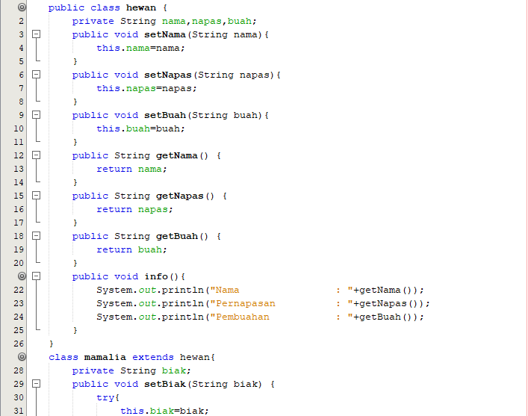*Source Code Class* hewan.java

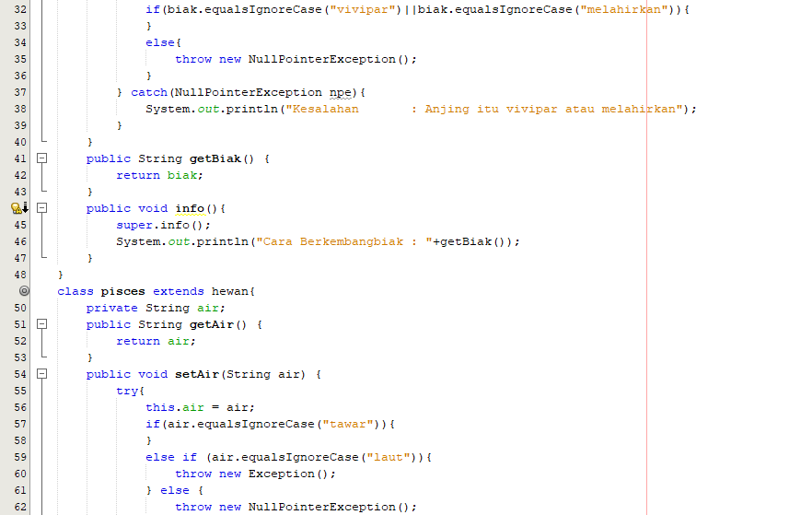

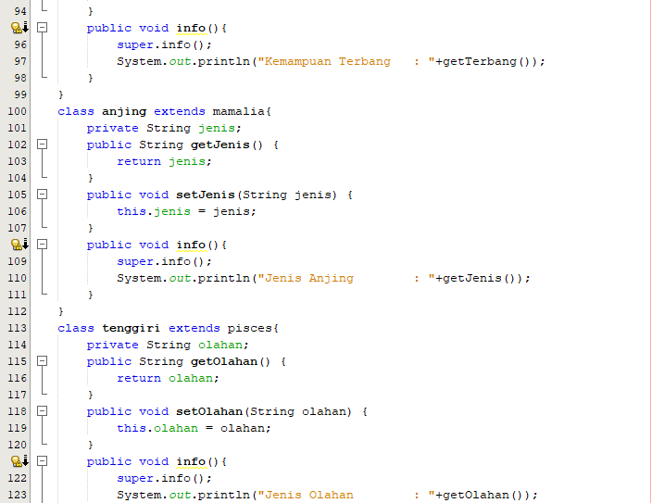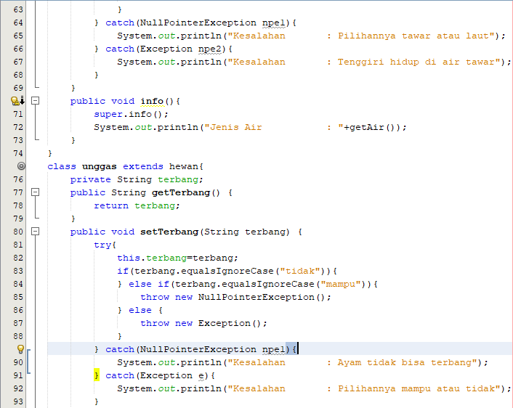

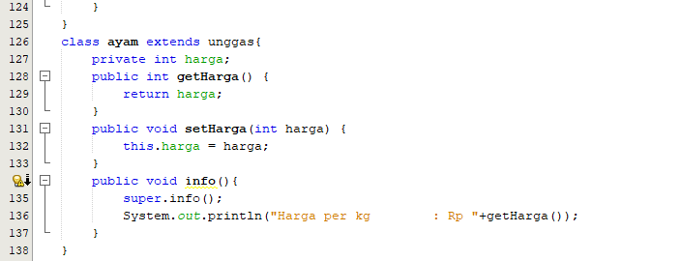

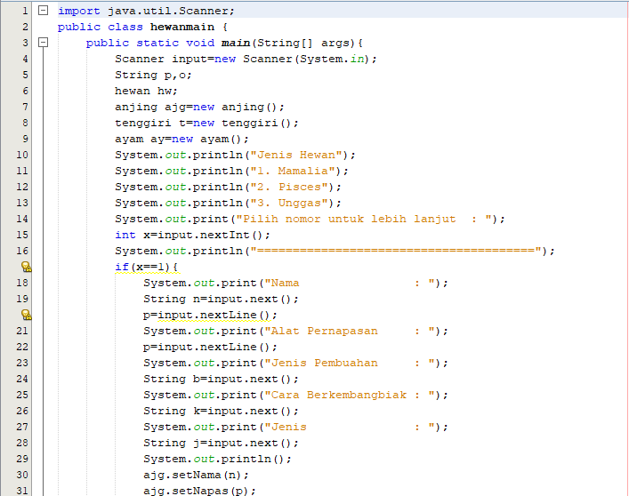*Source Code Class* hewanmain.java

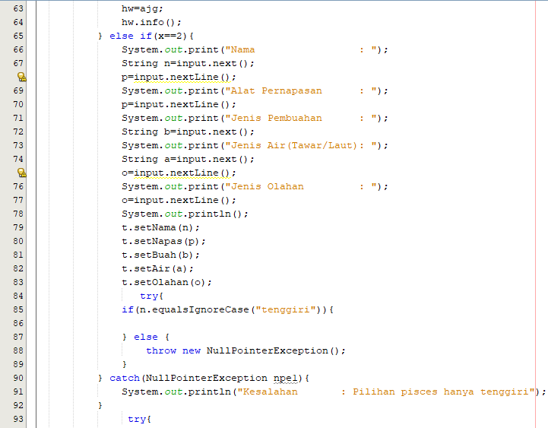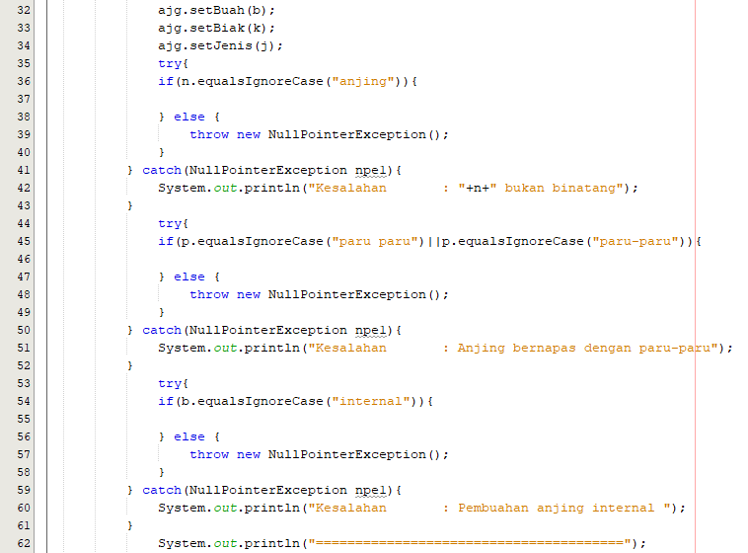

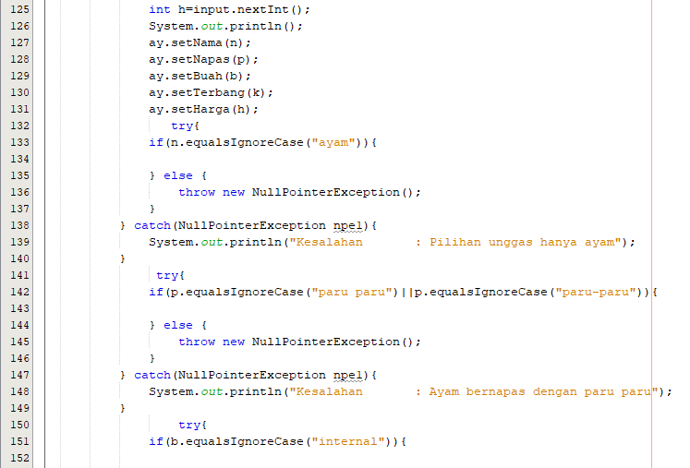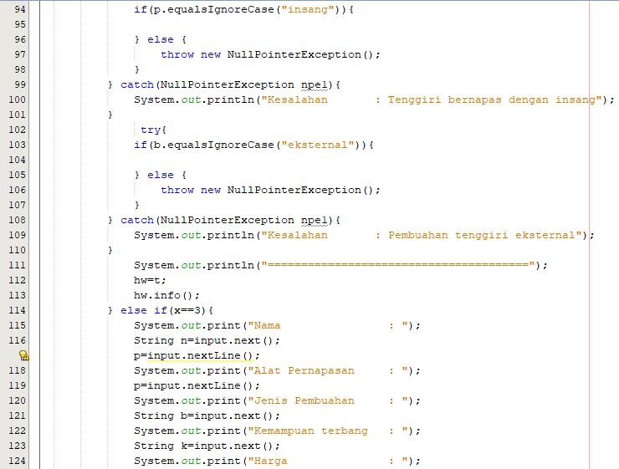

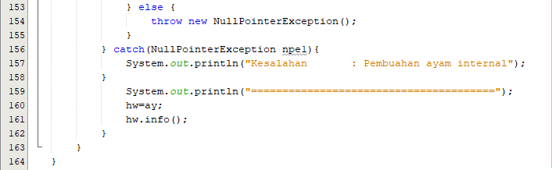

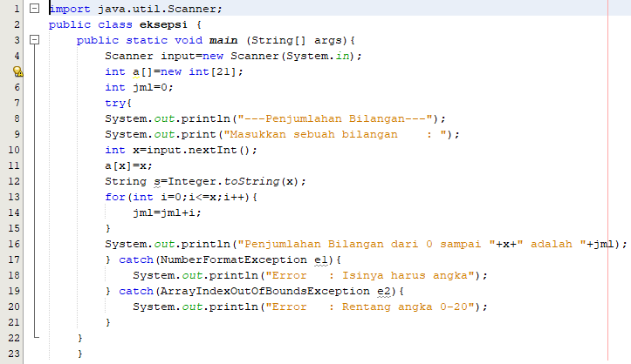*Source Code* untuk class eksepsi.java

**BAB III**

***OUTPUT***

Output untuk Anjing

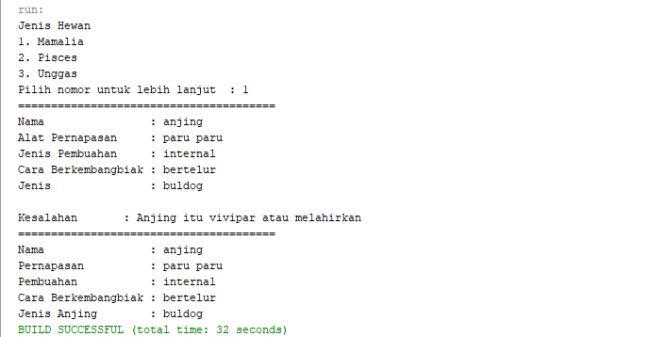

Output untuk Tenggiri

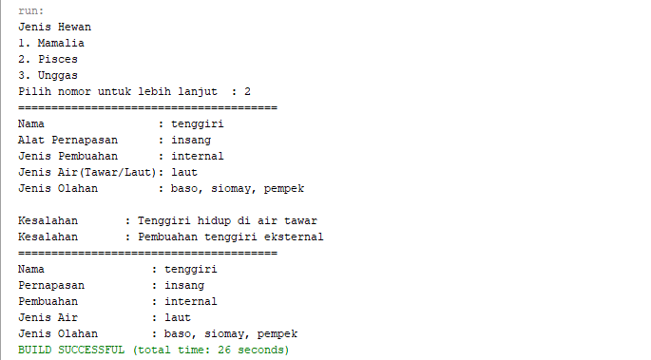

Output untuk Ayam

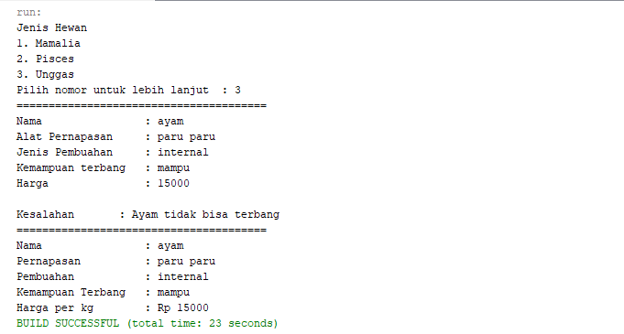

Output untuk Eksepsi

